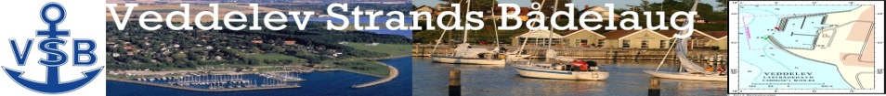

Referat for bestyrelsesmøde 3 januar 2024 i VSB
Dato: | Onsdag d 3 Januar 2024
Sted: | VSB-klubhus
Deltagere: | Anders Vognsen,  Claus Olsen  Per Juhl Hansen  Knud Erik Klint (Referent)  Martin Nielsen
Fraværende: | Anders Terkildsen  Anders Nyholm
Godkendelse af referat fra sidst  Nyt fra Formanden /Anders  Opfølgning og nyt fra kassereren  Opfølgning på aktiviteter  Generalforsamling Planlægning  Nyt fra udvalgene  Nyt fra VSL /Anders  Eventuelt  Næste møde | Godkendt  Roskilde kommune har etableret lys ved nedkørsel  Trafikregulering bliver der kigget på asap.  Affaldsplads udsat pga. sygdom  Anders tilmeldt regional klubmøde dansk sejlunion  Vi har fået lokaltilskud fra kommunen  Knud Erik skal undersøge køb af sikringslås til højtvandssikring  Evt. ansøge kommune om tilskud  God stemning og ros fra alle på stormflodshåndtering  Dansk sejlunion har udviklet et hjemmesidemodul til sejlklubber som måske kunne være interessant.  Generalforsamling den 16 marts i dansk sejl union Anders deltager måske  El regning for arbejde med strøm og lys større en forventet. Men det skyldes noget ekstraarbejde.  Vi ender ca. på 100.000 i overskud.  Der er stadig nogen hængepartier med bla. søsætningskaj.  Klubhusudvalget har forskellige poster der stadig er uafsluttet herunder den store joker opvaskemaskinen  Alle udvalgsformænd sender budgetudkast og indlæg til formandsberetningen inden 10 januar.  God nytårskur. Hyggeligt  Anders udsender meddelelse til VSB medlemmerne om at der indkaldes til generalforsamling d 14 feb. Frist for forslag til behandling på generealforsamling skal indsendes inden den 10 januar.  7 medlemmer skal vælges til bestyrelsen. Anders udarbejder listen. Forslag til nye bestyrelsesmedlemmer på næste bestyrelsesmøde  Intet nyt  Intet nyt  Mandag den 29 januar 19.30

